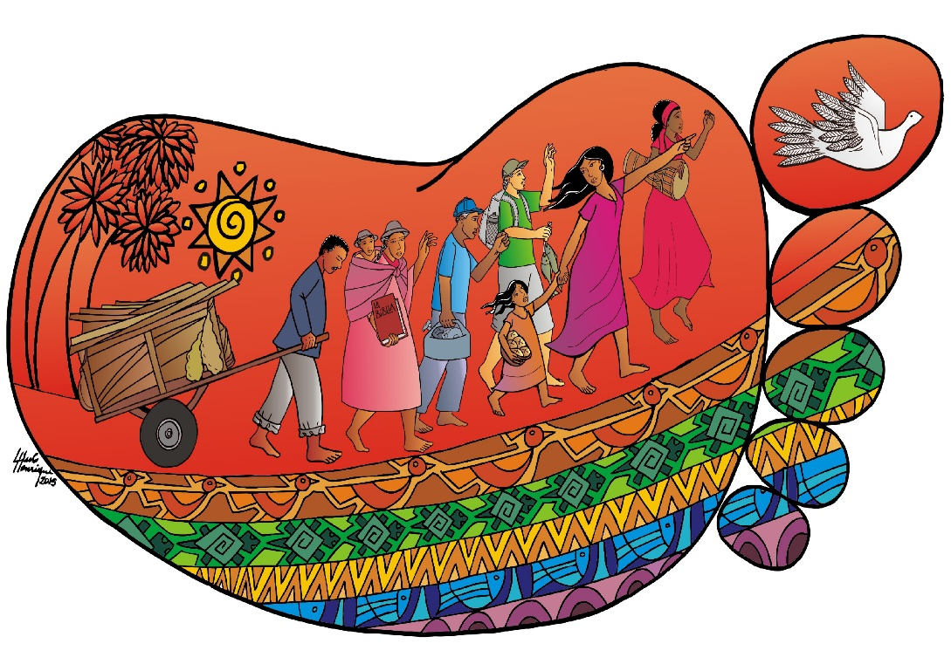

Muy querido y entrañable Don Pedro:  desde toda América Latina y el Caribe surge hoy un canto que en su maravillosa polifonía quiere expresar la profunda gratitud por tus años de entrega solidaria, creativa y profética a las comunidades más pobres, a los hermanos y hermanas más perseguidos y a la madre tierra en nuestro continente.

*Amerindia* quiere hacerse un sencillo eco de ese cantar como expresión de nuestra cercanía cariñosa y esperanzada en este momento de tu vida.

**La fuerza de los pequeños**